PILOVÁNÍ

SOUBOR PRACÍ
1. ročník
obor
23-52-H/01 NÁSTROJAŘ

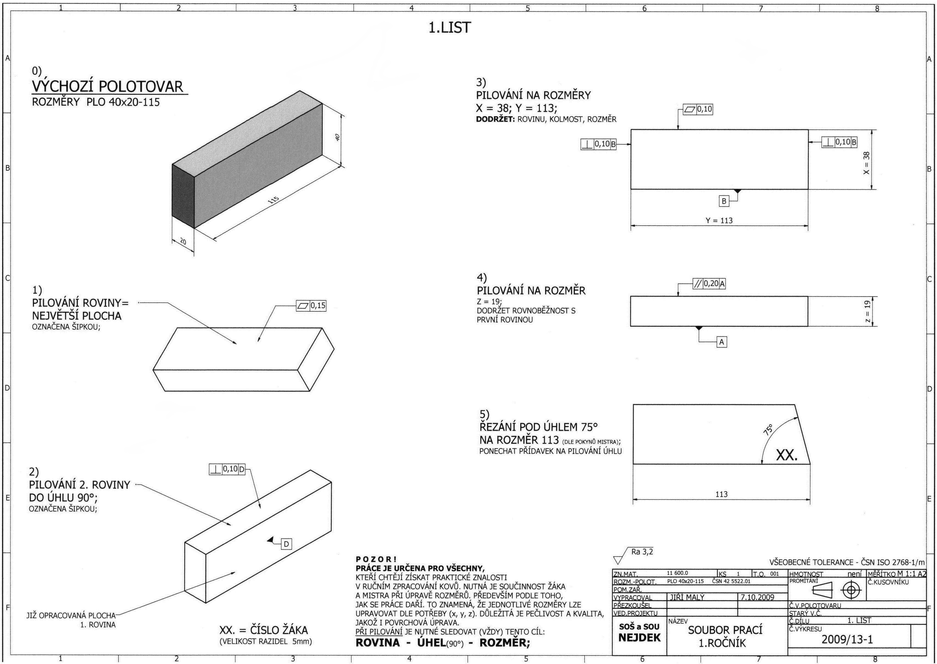

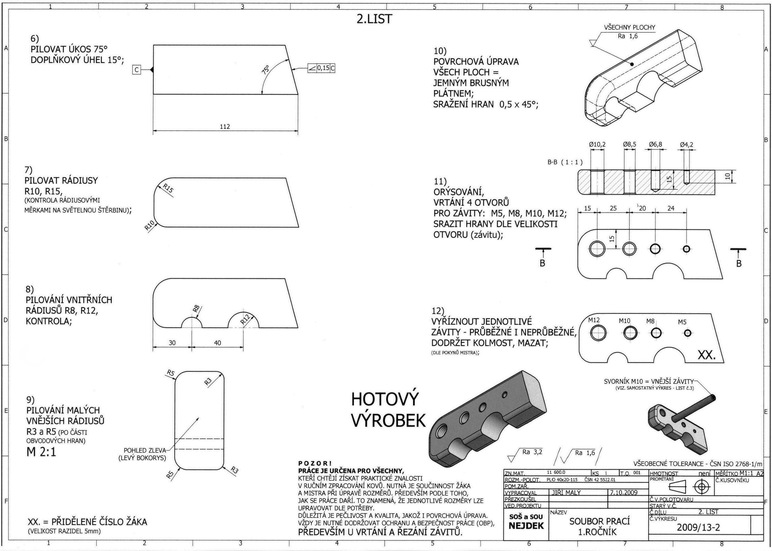

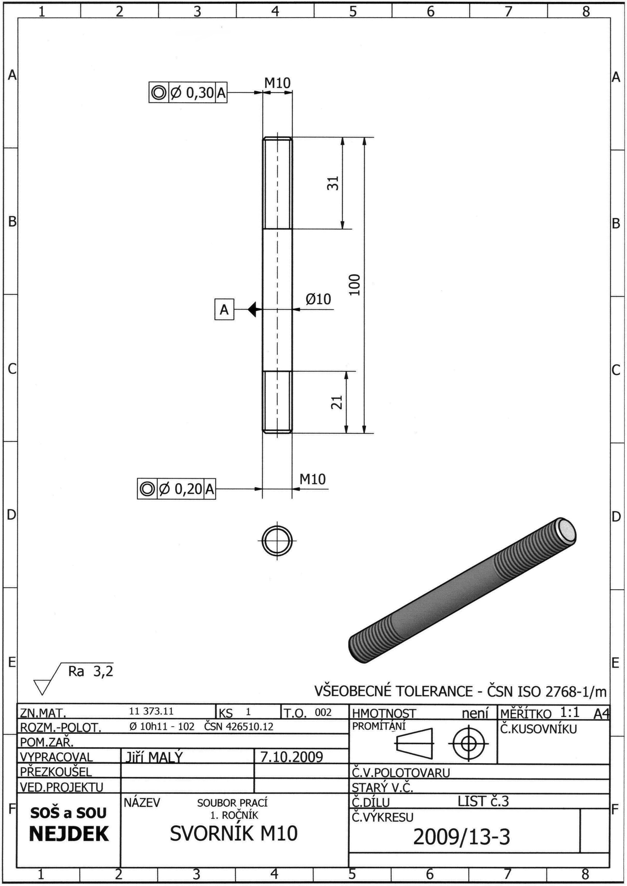

AUTOR: Jiří Malý, učitel odborných předmětů SOŠ a SOU Nejdek, Husova 600; email: jiriumaly@seznam.cz

Cílem je naučit žáky oboru NÁSTROJAŘ praktické dovednosti v oblasti: PILOVÁNÍ, MĚŘENÍ a KONTROLY, ORÝSOVÁNÍ, DŮLČÍKOVÁNÍ,
VRTÁNÍ, ŘEZÁNÍ ZÁVITŮ, ÚPRAVA POVRCHU, ZNAČENÍ RAZIDLY a další činnosti.
Práce je doplněna výrobou jednoduchého svorníku – viz samostatný výkres (LIST č. 3).
Dohled a řízení zkušeným mistrem (UOV) je nezastupitelné. Vše navazuje na teoretické vyučování – škola (mezipředmětové vztahy).

- Je dobré předvést žákům už hotový výrobek.
- Je vhodné práci po zvládnutí určitého tématu přerušit a zadat vhodnou „kontrolní práci“ (zednickou svěrku, vyrážecí klín, kladívko, klíč 13, apod.).

Použitá literatura:
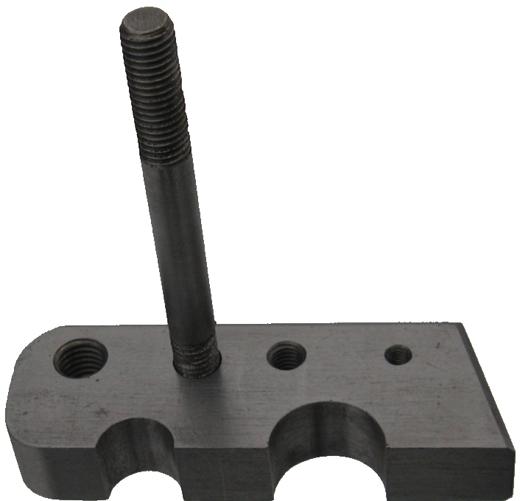
FOŘT, Petr; KLETEČKA, Jaroslav. TECHNICKÉ KRESLENÍ – vyhovuje novým normám ČSN. Brno : Computer Press, a. s., 2007. ISBN 978-80-251-1887-0. Prodejní kód KU0062; knihy.cpress.cz

LEINVEBER, Jan; ŘASA, Jaroslav; VÁVRA, Pavel. Strojnické tabulky. 3. doplněné vydání. Praha :
Scientia, spol. s. r. o., 1999. ISBN 80-7183-164-6.

Foto hotového výrobku – autor: Jiří Malý

